97年6月份鳥擊防制活動狀況通告
- 鳥擊事件鑑識報告：
編號：97018（4月22日15：25時發生在新竹機場的羽毛檢體。）
1. 鑑識結果：麻雀Tree Sparrow。
隨鳥擊事件報告表檢附的檢體，經羽絨比對後，確認為麻雀。
2. 分析研判：
麻雀長14公分，頭上暗栗褐色，背部大致為暗紅褐色，背有黑色縱斑，腰至尾羽灰褐色； 尾、翼黑褐色，羽緣略淡，翼有兩條黃白色翼帶。臉部污白色，頰有黑斑甚為醒目。出現於平地至中海拔地區，性群棲，屬普遍留鳥，不甚懼人，喜停棲於屋頂、電線上或地面。麻雀屬雀形目的文鳥科而非雀科，與白頭翁、綠繡眼合稱城市三俠。
編號：97019（5月20日發生在新竹機場的羽毛檢體。）
1. 鑑識結果：家燕Barn Swallow。
隨鳥擊事件報告表檢附的鳥羽，經羽絨比對後，確認為家燕。
2. 分析研判：
家燕長17公分，背面黑色而有藍色光澤，額、喉紅褐色，尾羽分叉甚深，上胸有黑色橫帶，胸以下白色或黃白色，尾羽下面有半月型白斑。通常出現於平地至低海拔之空中或電線上，晚上在鄉鎮城市特定地點的電線上，可以發現家燕成排取好間隔集體休憩，十分有趣。在台灣春、秋兩季大量出現，少部分為留鳥。燕科在空中飛翔時，會在一定範圍內來回穿梭，鳥擊事件發生率較高。
編號：97020（5月20日08：20時發生在台東機場的羽毛檢體。）
1. 鑑識結果：家燕Barn Swallow。
隨鳥擊事件報告表檢附的檢體，經羽絨比對後，確認為家燕。
2. 分析研判：
請參考編號：97019說明。
編號：97021（5月20日16：15時發生在台東機場的羽毛檢體。）
1. 鑑識結果：燕鴴Large Indian Pratincole。
隨鳥擊事件報告表檢附的檢體，經羽絨比對後，確認為燕鴴。
2. 分析研判：
燕鴴長24公分，喉乳黃色，外緣黑色。飛行時尾上覆羽白色，腋下覆羽橙紅色。常見於中部以南地區與東部地區的大面積河床與廣闊旱地，尤其停棲於翻耕後的農地、甘蔗田，亦見於沼澤河口及島嶼的草坡，台東機場附近有許多這種環境。燕鴴常單獨或小群出現，但是準備遷徙時會群聚一起。
編號：97022（5月23日15：50時發生在花蓮機場的羽毛檢體。）
1. 鑑識結果：小雨燕House Swift。
隨鳥擊事件報告表檢附的檢體，經羽絨比對後，確認為小雨燕。
2. 分析研判：
小雨燕長14公分，通常出現於低海拔的上空，偶而出現於中、高海拔，喜歡成群活動，會在空中迴旋俯衝，張開如網帶状的鳥喙覓食，尤其是在下雨前後，因昆蟲數量增多而更加活躍。相似鳥種為白腰雨燕，體型較大，尾羽分叉。小雨燕尾羽不分叉、且向內凹。小雨燕因體型較小，在空中遭遇飛機常會順著氣流吸入發動機，去年鳥擊事件鑑識排行第二，屬常見鳥擊之鳥種。
編號：97023（6月1日10：50時發生在台東機場的羽毛檢體。）
1. 鑑識結果：小雨燕House Swift。
隨鳥擊事件報告表檢附的鳥羽為初級飛羽，經比對後，確認為小雨燕。
2. 分析研判：
請參考編號：97022說明。

- 日本城市新公害－巨嘴鴉
鳥類除了睡眠時間外，約有70％－90％的時間花在覓食與進食。各種鳥類的食性不同，植物的花卉果實和種子，到昆蟲、蚯蚓甚至哺乳類動物等都是鳥類的食物，食性相當廣泛。有些鳥類傾向吃食單一類的食物；有些鳥類則隨季節變換食性；也有些鳥類什麼都吃。人類丟棄的食物對人類來說是垃圾，但是以某些鳥類的標準衡量卻是絕佳的食品，所以垃圾場經常聚集了許多鳥類，相對的街頭垃圾包也會引來鳥類，尤其是巨嘴鴉。巨嘴鴉的智商高於其他鳥類，雜食性，常成群活動及覓食，對裝有殘湯剩菜的垃圾袋特別敏感，常將垃圾袋啄破後翻拾的亂七八糟，製造髒亂。日本鳥類專家與全國各地城市的政府官員指出，日本城市中巨嘴鴉的數量自1990年代開始大幅增加，牠們在電線桿上築巢導致短路停電事件，啄破垃圾袋汙染環境，甚至飢餓的巨嘴鴉會搶食小孩手中的食物，結果把小孩的臉啄得流血。種種惡跡使日本人束手無策，最近才有以撲殺控制巨嘴鴉數量的想法。「食物鏈」與「氣候」為形成鳥類棲生地的主因，機場範圍若要有效避免鳥類棲息，環境管理是一個重要的手段，去除樹林，慎選草種，應會降低鳥類數量，減少鳥擊事件發生。

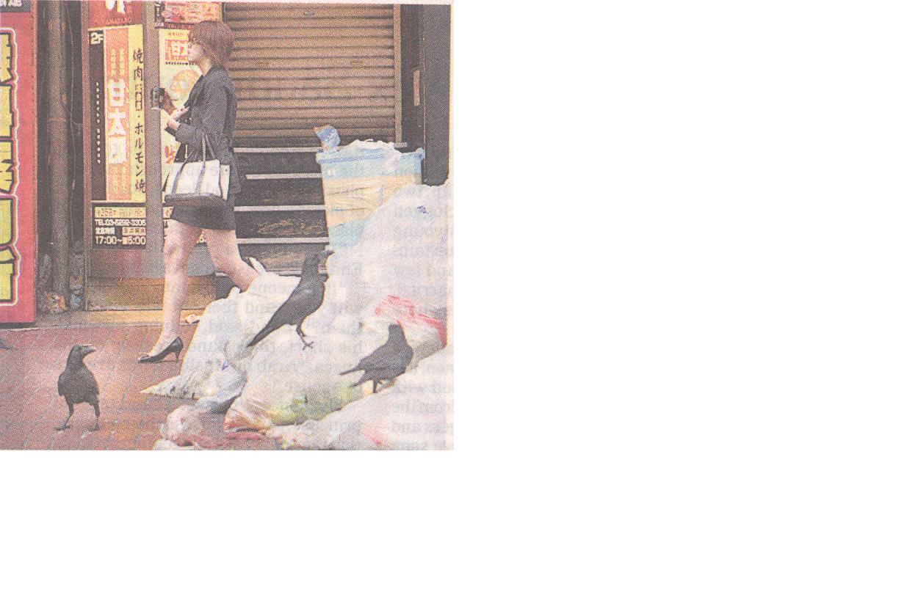
巨嘴鴉圖片自聯合報翻攝

- 台灣地區保育類鳥類
「飛安優先，保育有責」是台灣鳥擊委員會成立的宗旨。同時為保障鳥擊防制工作人員的權益，委員會也廣蒐國內外各項法規、資訊等，並刊載於每月通告中，目的是希望主動協助工作人員解決問題，減輕工作壓力，創造『確保飛安，保育有成，快樂工作』三贏局面。下表為台灣地區保育類鳥類，紅字表示近幾年曾發生過鳥擊事件的鳥種，另外長、短耳鴞等也時常掛網，提醒鳥擊防制工作人員，處理保育類鳥類時要依野生動物保育法來運作，避免無意中觸犯法規，替自己帶來無謂的困擾。
台灣地區保育類鳥類
科 別 | 鳥 名 | 科 別 | 鳥 名
鸛 科 | 東 方 白 鸛 | 隼 科 | 遊 隼
鸛 科 | 黑 鸛 | 隼 科 | 紅 隼
鷺 科 | 白 琵 鷺 | 雉 科 | 台 灣 山 鷓 鴣
鷺 科 | 黑 面 琵 鷺 | 雉 科 | 藍 腹 鷴
鷺 科 | 黑 頭 白 鹮 | 雉 科 | 環 頸 雉
鷺 科 | 唐 白 鷺 | 雉 科 | 黑 長 尾 雉
雁 鴨 科 | 鴛 鴦 | 鶴 科 | 灰 鶴
鷲 鷹 科 | 赤 腹 鷹 | 水 雉 科 | 水 雉
鷲 鷹 科 | 鳳 頭 蒼 鷹 | 彩 鷸 科 | 彩 鷸
鷲 鷹 科 | 松 雀 鷹 | 燕 鴴 科 | 燕 鴴
鷲 鷹 科 | 灰 面 鵟 鷲 | 鷗 科 | 玄 燕 鷗
鷲 鷹 科 | 林 鵰 | 鷗 科 | 白 眉 燕 鷗
鷲 鷹 科 | 花 鵰 | 鷗 科 | 蒼 燕 鷗
鷲 鷹 科 | 白 肩 鵰 | 鷗 科 | 小 燕 鷗
鷲 鷹 科 | 鵟 | 鳩 鴿 科 | 翠 翼 鳩
鷲 鷹 科 | 澤 鵟 | 鳩 鴿 科 | 紅 頭 綠 鳩
鷲 鷹 科 | 黑 鳶 | 草 鴞 科 | 草 鴞
鷲 鷹 科 | 魚 鷹 | 鴟 鴞 科 | 短 耳 鴞
鷲 鷹 科 | 蜂 鷹 | 鴟 鴞 科 | 長 耳 鴞
鷲 鷹 科 | 熊 鷹 | 鴟 鴞 科 | 鵂 鶹
鷲 鷹 科 | 大 冠 鷲 | 鴟 鴞 科 | 黃 魚 鴞
啄 木 鳥 科 | 大 赤 啄 木 | 鴟 鴞 科 | 褐 鷹 鴞
啄 木 鳥 科 | 綠 啄 木 | 鴟 鴞 科 | 領 角 鴞
鴉 科 | 松 鴉 | 鴟 鴞 科 | 蘭 嶼 角 鴞
鴉 科 | 喜 鵲 | 鴟 鴞 科 | 黃 嘴 角 鴞
鴉 科 | 台 灣 藍 鵲 | 鴟 鴞 科 | 褐 林 鴞
黃 鸝 科 | 朱 鸝 | 鴟 鴞 科 | 灰 林 鴞
黃 鸝 科 | 黃 鸝 | 長尾山雀科 | 紅 頭 山 雀
八 色 鳥 科 | 八 色 鳥 | 山 雀 科 | 煤 山 雀
鶲 科 | 黃 胸 青 鶲 | 山 雀 科 | 黃 山 雀
鶲 科 | 黃 腹 琉 璃 | 山 雀 科 | 青 背 山 雀
鶲 科 | 綬 帶 鳥 | 山 雀 科 | 赤 腹 山 雀
畫 眉 科 | 紋 翼 畫 眉 | 畫 眉 科 | 白 喉 噪 眉
畫 眉 科 | 台 灣 畫 眉 | 畫 眉 科 | 台 灣 噪 眉
畫 眉 科 | 白 耳 畫 眉 | 畫 眉 科 | 棕 噪 眉
畫 眉 科 | 黃 胸 藪 眉 | 鶇 亞 科 | 台 灣 紫 嘯 鶇
畫 眉 科 | 冠 羽 畫 眉 | 鶲 科 | 栗 背 林 鴝
山 椒 鳥 科 | 灰 山 椒 鳥 | 鶇 亞 科 | 白 頭 鶇
山 椒 鳥 科 | 灰 喉 山 椒 鳥 | 鶇 亞 科 | 鉛 色 水 鶇
鶲 科 | 白 尾 鴝 | 戴 菊 科 | 火 冠 戴 菊 鳥
鶲 科 | 小 剪 尾 | 伯 勞 科 | 紅 尾 伯 勞
 |  | 鵯 科 | 烏 頭 翁

- 禽流感疫情
因為候鳥遷徙已告一段落，今年對禽流感疫情的戒備等級應可稍作調整，前幾年由於禽流感疫情並未如專家所預測，因此禽流感在坊間也未引起重視。這個月國際間疫情零星，除了印度、日本、英國傳出禽類禽流感，再者為孟加拉有一位嬰兒感染人類禽流感，幸已治癒出院。不過近日媒體報導，香港再度籠罩禽流感陰影，原因是香港政府抽查市面雞隻樣本中，發現多起H5N1禽流感病毒，因此必須全面撲殺活雞，防止出現人類禽流感疫情。「如果可能發生，就會發生！」這句話熟悉嗎？參考香港經驗，鳥擊防制工作人員在工作崗位上千萬不要掉以輕心！

- 鳥類活動狀況
七月份鳥類活動狀況穩定，北返的冬候鳥及過境鳥均已離境，留鳥及夏候鳥大都 出現在該出現的地方，唯今年第一批出生的生力軍應已加入這個花花世界，陌生的環境可能使牠們誤闖危險地區。機場內請特別注意割草時期會引來成群的黃頭鷺覓食，當飛機起降時會造成騷動，若黃頭鷺不慎侵入航道則可能發生鳥擊事件，危及飛行安全。今年西部濱海機場5月下旬至6月上旬時有黑腹燕鷗成群出現，並造成鳥擊事件，應是北返的尾聲。另一個困擾是賽鴿，比賽進入旺季，雖然放鴿地點均在南、北外海，但賽鴿飛返途中仍可能誤闖飛機航道，造成鳥擊事件。
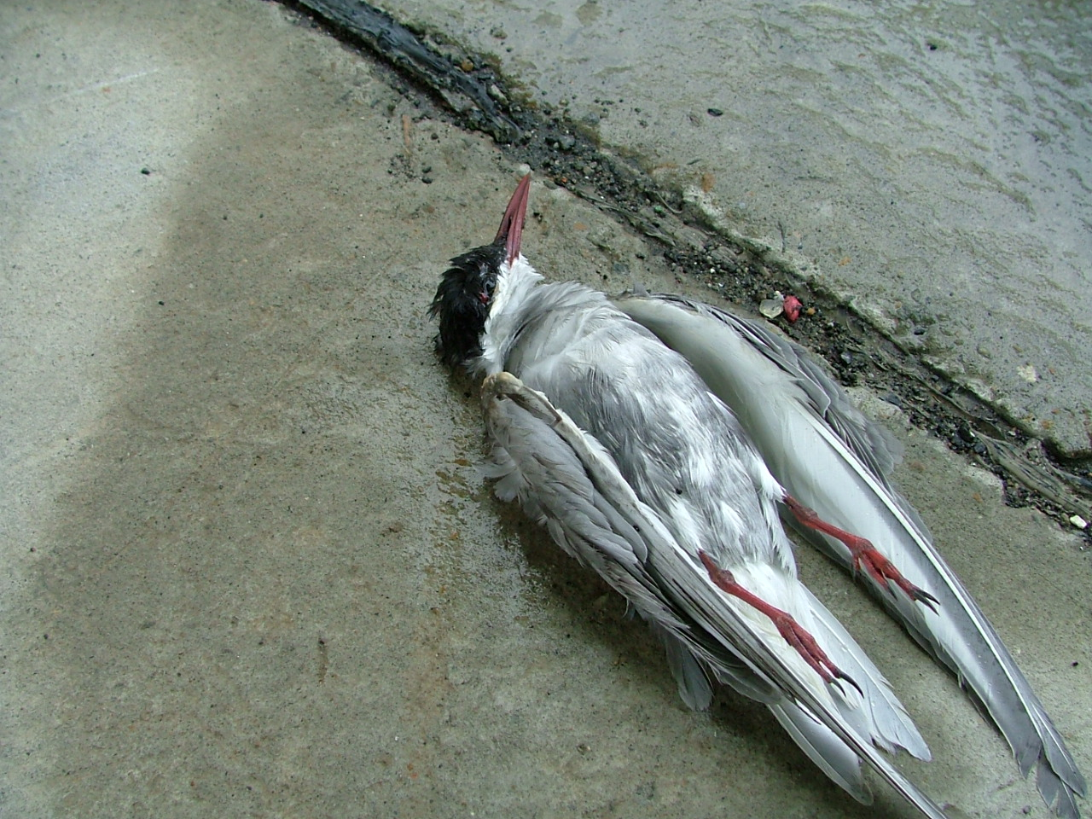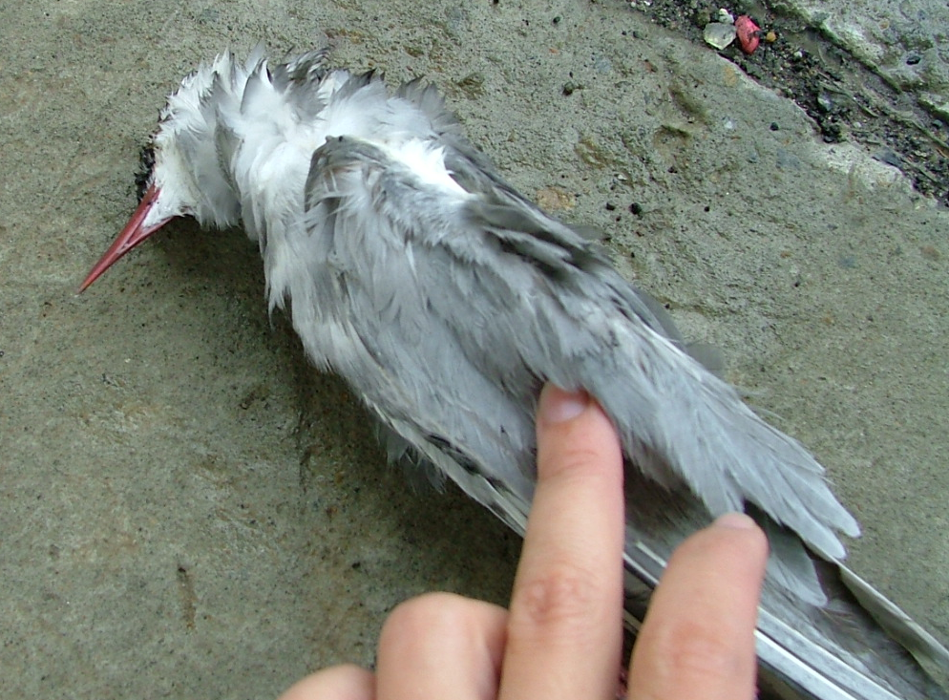
鳥擊事件的黑腹燕鷗鳥屍

- 丹頂鶴現身桃園國際機場
2004年在新竹機場遭槍傷的丹頂鶴『丹丹』，經台北市立動物園細心的治療與照顧，已於今年春天搭機前往韓國首爾大公園，預計2009年底和7、8隻丹頂鶴一起野放，重返自然。2007年11月又有4隻丹頂鶴造訪台灣金山，造成轟動。至2008年3月丹頂鶴家族受到驚嚇曾短暫失蹤後再現身淡水地區，其實在失蹤的這幾天內，丹頂鶴曾短暫歇息於桃園國際機場場面的草地上，有過前次新竹機場的經驗，雖然大型鳥對飛安的威脅極為嚴重，航務及鳥擊防制工作人員非常謹慎的將這群不速之客請出機場範圍，避免危及飛航安全，同時兼顧自然保育，所以丹頂鶴家族再現身淡水地區。未即時發布消息，是顧慮好幾個層面，如果愛鳥人士蜂擁而至，機場範圍不但飛安堪慮，地安也會遭遇很大的威脅，而當時情況如何處置，各專家學者的意見一定無法在短期內整合，工作人員謹慎從事，確保飛安及保育，獲得一個最好的結果，對這些默默的工作者，實在應該給予喝采!

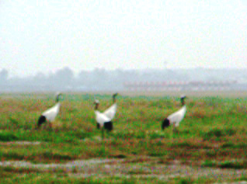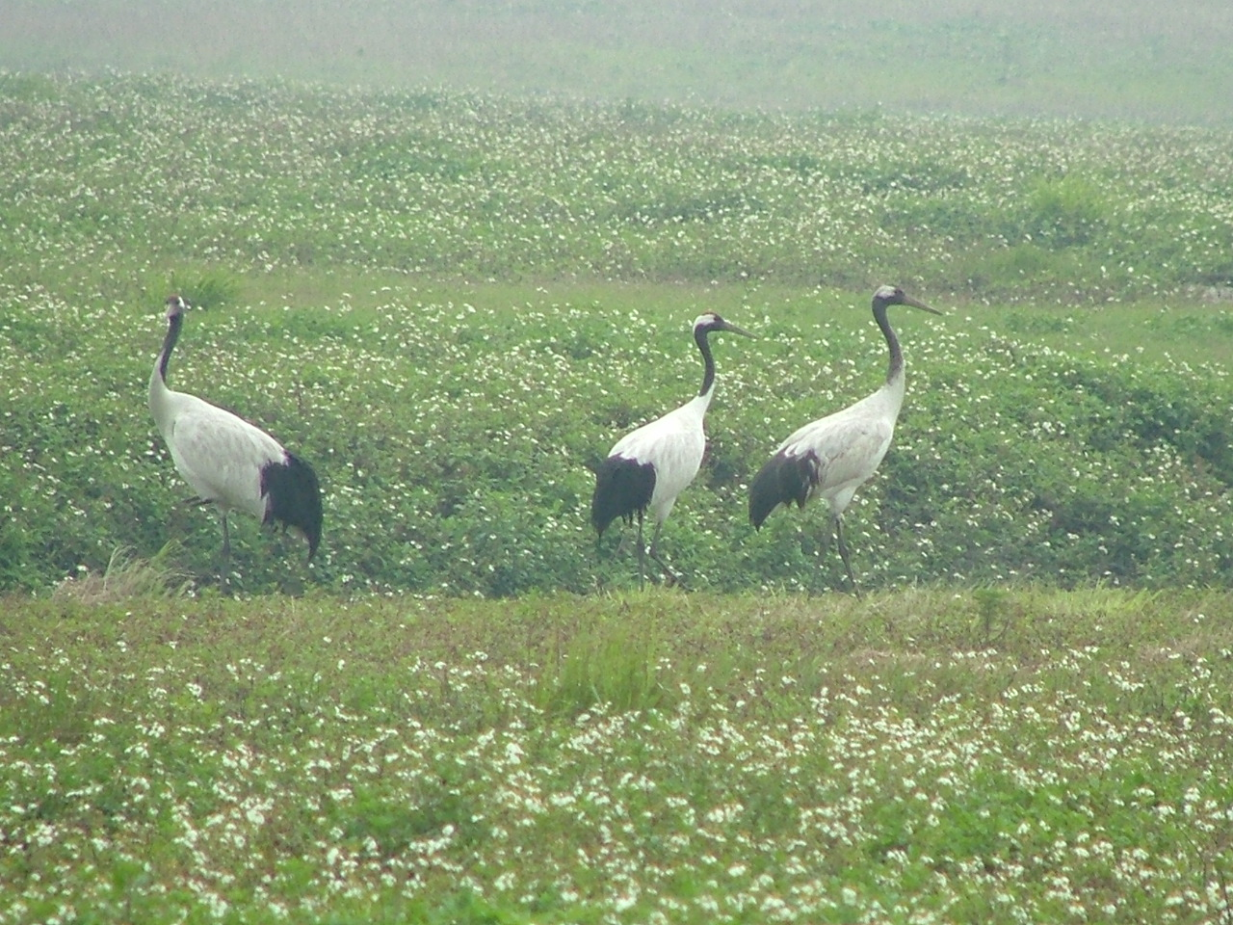
悠遊於場面草地上的丹頂鶴家族

- 97年鳥擊年會暨鳥擊防制技術研討會
97年鳥擊年會暨鳥擊防制技術研討會草案於上個月通告中已刊載，廣詢各界寶貴的意見，承辦單位於計畫核定後會發文各相關單位，屆時請大家踴躍報名參加，藉學術研討及經驗交流，分享工作心得!

